这一章用到的主要公式：

dnodal = dproc + dqueue + dtrans + dprop

其中：dnodal表示总时延

dproc处理时延

dqueue排队时延

dtrans传输时延

dprop 传播时延

由于dproc，dqueue较难计算，一般只使用dnodal = dtrans + dprop

**R18. 一个长度为1000字节的分组经距离为2500km的链路传播，传播速率为2.5 x ${10}^{8}$ m/s并且传输速率为2Mbps，它需要用多长时间？更为—般地，一个长度为L的分组经距离为d的链路传播，传播速率为s并且传输速率为R bps,它需要用多长时间？该时延与传输速率相关吗？**

答： （1）dnodal = dtrans + dprop= + = 0.014s

（2）dnodal = dtrans + dprop= +

（3）有关

**R19. 假定主机A要向主机B发送一个大文件。从主机A到主机B的路径上有3段链路，其速率分别为 $R_{1}$ =500kbps, $R_{2}$ = 2Mbps, $R_{3}$ = 1Mbps。**

**a假定该网络中没有其他流量，该文件传送的吞吐量是多少？**

**b假定该文件为4MB。传输该文件到主机B大致需要多长时间？**

**c.重复（a)和（b),只是这时 $R_{2}$ 减小到 100kbps。**

答：a.吞吐量： $\min_{ }{\{R_{1}, R_{2}, R_{3}\}}$ = 500kbps

b. $d_{trans}$ = $\frac{4*8* {10}^{6} bit}{5* {10}^{5} bps}$ = 64s

c.吞吐量：100kbps

$d_{trans}$ = $\frac{32* {10}^{6} bit}{1* {10}^{5} bps}$ = 320s

**P6. 这个习题开始探讨传播时延和传输时延，这是数据网络中的两个重要概念。考虑两台主机A和B由一条速率为Rbps的链路相连。假定这两台主机相隔m米，沿该链路的传播速率为s m/s。主机A向主机B发送长度L比特的分组。**

**a.用m和s来表示传播时延 $d_{prop}$。**

**b.用L和R来确定该分组的传输时间 $d_{trans}$。**

**c.忽略处理和排队时延，得出端到端时延的表达式。**

**d.假定主机A在时刻t=0开始传输该分组。在时刻t = $d_{trans}$,该分组的最后一个比特在什么地方？**

**e.假定 $d_{prop}$ 大于 $d_{trans}$。在时刻t = $d_{trans}$,该分组的第一个比特在何处？**

**f.假定 $d_{prop}$ 小于 $d_{trans}$ 在时刻t = $d_{trans}$,该分组的第一个比特在何处？**

**g.假定s =2.5 x ${10}^{8}$，L: 120比特，R = 56 kbps .求出使 $d_{prop}$ 等于 $d_{trans}$ 的距离**

答:a. $d_{prop}$ = $\frac{m}{S}$

b. $d_{trans}$ = $\frac{L}{R}$

c. $d_{端到端}$ = $\frac{m}{S}$ + $\frac{L}{R}$

d. 刚从主机A传出，在主机A的出口

e. A到B的链路上，在 $d_{trans}*s=\frac{LS}{R}$ 处

f. 在B

g. $\frac{m}{S}$ = $\frac{L}{R}$

m = $\frac{L}{R}$ $∙$ S = $\frac{120}{5.6* {10}^{4}}$* 2.5 ${10}^{8}$

*

= 5.35 ${10}^{5}$* m

**P10.考虑一个长度为L的分组从端系统A开始，经3段链路传送到目的端系统。令 $d_{i}$, $s_{i}$, $R_{i}$ 表示链路i的长度、传播速度和传输速率（i = l, 2, 3).该分组交换机对每个分组的时延为 $d_{proc}$.假定没有排队时延，根据 $d_{i}$, $s_{i}$, $R_{i}$（i = l, 2, 3)和L，该分组总的端到端时延是什么？现在假定该分组是1500宇节，在所有3条链路上的传播时延是2.5 x ${10}^{8}$ m/s,所有3条链路的传输速率是2Mbps，分组交换机的处理时延是3ms,第一段链路的长度是5000km,第二段链路的长度是4000km，并且最后一段链路的长度是1000km。对于这些值，该端到端时延为多少？**

答： $d_{端到端}$ = $\frac{L_{1}}{R_{1}}$ + $\frac{L_{2}}{R_{2}}$ + $\frac{L_{3}}{R_{3}}$ + $\frac{d_{1}}{S_{1}}$ + $\frac{d_{2}}{S_{2}}$ + $\frac{d_{3}}{S_{3}}$ + $d_{proc}$ + $d_{proc}$

套用上式， $d_{端到端}$ = $\frac{1500* 2^{3}}{2* {10}^{6}}$* 3 + $\frac{5* {10}^{6}+4* {10}^{6}+1* {10}^{6}}{2.5* {10}^{8}}$ + 3 ${10}^{-3}$* * 2 = 6.4 ${10}^{-2}$* s.

**P25. 假定两台机A和B相隔20 000km，由一条直接的R=2Mbps的链路相连。假定跨越该链路的传播速率是2.5 ${10}^{8}$* m/s。**

**a计算带宽-时延积R $t_{prop}$* .**

**b.考虑从主机A到主机B发送一个800 000比特的文件。假定该文件作为一个大的报文连续发送。 在任何给定的时间，在链路上具有的比特数量最大值是多少？**

**c.给出带宽-时延积的一种解释。**

**d.在该链路上一个比特的宽度（以米计）是多少？它比一个足球场更长吗？**

**e.根据传播速率s，带宽R和链路m的长度，推导出一个比特宽度的一般表示式。**

答： a. R $t_{prop}$*  = 2 ${10}^{6}$* bps $\frac{2 * {10}^{7}m}{2.5 * {10}^{8}m/s}$

*

= 1.6 ${10}^{5}$* bit

b. 从第一个比特到达B为止，共花 $t_{prop}$

链路上共有R $t_{prop}$* = 1.6 ${10}^{5}$* bit

c. 链路上存在的最大bit数

d. $\frac{2 * {10}^{7}m}{1.6 * {10}^{5}bit}$ = 125m/bit

标准11人足球场长105m，比足球场长

e. $\frac{链路长度}{链路bit数}$ = $\frac{链路长度}{传输速度*传输时间}$ = $\frac{m}{R* \frac{m}{S}}$ = $\frac{S}{R}$

**P26. 对于习题P25，假定我们能够修改R。对什么样的R值，一个比特的宽度能与该链路的长度一样长?**

答： $\frac{m}{R* t_{prop}}$ = m. 则 $R* t_{prop}$ = 1. 即R = $\frac{1}{t_{prop}}$ = $\frac{S}{m}$

R = $\frac{2.5 * {10}^{8}m/s}{2 * {10}^{7}m}$ = 12.5bps

**P27. 考虑习题P25，但现在链路的速率是R = lGbps。**

**a.计算带宽-时延积R $d_{prop}$

\***

**b.考虑从主机A到主机B发送一个800 000比特的文件。假定该文件作为一个大的报文连续发送。在任何给定的时间，在链路上具有的比特数量最大值是多少？**

**c.在该链路上一个比特的宽度（以米计)是多少？**

答：a. R $d_{prop}$*  = 1 ${10}^{9}$* bps $\frac{2 * {10}^{7}m}{2.5 * {10}^{8}m/s}$

*

= 8 ${10}^{7}$* bit

b. $d_{prop}$ = $\frac{2 * {10}^{7}m}{2.5 * {10}^{8}m/s}$ = 8 ${10}^{-2}$* s

$d_{trans}$ = $\frac{8 * {10}^{5} bit}{1 * {10}^{9} bps}$ = 8 ${10}^{-4}$* s

$d_{prop}$ > $d_{trans}$

即所有bit已发送出去，第一个bit还未到达B，所以最大为8 ${10}^{5}$* bit

c. $\frac{bit总长度}{bit数}$ = $\frac{d_{trans} * v}{FileSize}$ = $\frac{\frac{FileSize}{R} * v}{FileSize}$ = $\frac{v}{R}$ = $\frac{2.5 * {10}^{8}m/s}{1 * {10}^{9}bps }$ = 0.25m/bit

**P29. 假定在同步卫星和它的地球基站之间有一条10Mbps的微波链路。每分钟该卫星拍摄一幅数字照片，并将它发送到基站。假定传播速率是2.4 ${10}^{8}$* m/s。**

**a.该链路的传播时延是多少？**

**b.带宽—时延积R $d_{prop}$* 是多少？**

**c.若x表示该照片的大小。对于这条微波链路，能够连续传输的x最小值是多少？**

答： a.卫星离基站：36000km

$d_{prop}$ = $\frac{3.6*{10}^{7}m}{2.4*{10}^{8}m/s}$ = 0.15s

b. R $d_{prop}$* = 1 ${10}^{7}$* bit/s * 0.15s

= 1.5 ${10}^{6}$* bit

c.即一分钟传送一张，这样可连续传送：

x = R * t = 1 ${10}^{7}$* bps * 60 = 6 ${10}^{8}$* bit

**P31. 在包括因特网的现代分组交换网中，源主机将长应用层报文（如一个图像或音乐文件）分段为较小的分组并向网络发送。接收方则将这些分组重新装配为初始报文。我们称这个过程为报文分段。图1-27显示了一个报文在报文不分段或报文分段情况下的端到端传输。考虑一个长度为8 ${10}^{6}$* 比特的报文，它在图1-27中从源发送到目的地。假定在该图中的每段链路是2Mbps。忽略传播、排队和处理时延。**

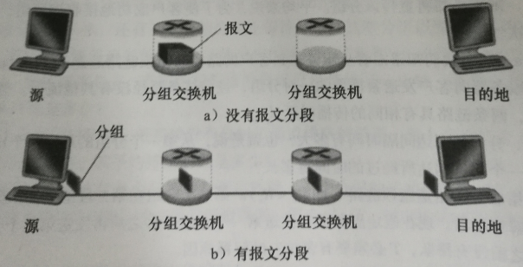

**a.考虑从源到目的地发送该报文且没有报文分段。从源主机到第一台分组交换机移动报文需要多长时间？记住，每台交换机均使用存储转发分组交换，从源主机移动该报文到目的主机需要多长时间？**

**b.现在假定该报文被分段为800个分组，每个分组10 000比特长。从源主机移动第一个分组到第一台交换机需要多长时间？从第一台交换机发送第一个分组到第二台交换机，从源主机发送第二个分组到第一台交换机各需要多长时间？什么时候第二个分组能被第一台交换机全部收到？**

**c.当进行报文分段时，从源主机向目的主机移动该文件需要多长时间？将该结果与（a)的答案进行比较并解释之。**

**d.除了减小时延外，使用报文分段还有什么原因？**

**e.讨论报文分段的缺点。**

答： a. 一段链路时延：

$d_{trans}$ = $\frac{8 * {10}^{6}bit}{2*{10}^{6}bps}$ = 4s

三段链路时延：

4 * 3 = 12s

b.

第一问：

$d_{trans}$ = $\frac{1 * {10}^{4}bit}{2*{10}^{6}bps}$ = 5 ${10}^{-3}$* s

第二问：

$d_{trans}$ = $\frac{1 * {10}^{4}bit}{2*{10}^{6}bps}$ = 5 ${10}^{-3}$* s

第三问：

2 $d_{trans}$ = 2 * 5 ${10}^{-3}$* s

c.

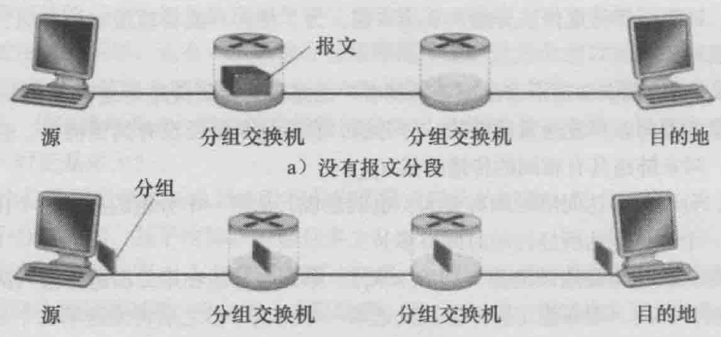

接着b题中继续往下走，可知

只有第一个分段用了3 $d_{trans}$ 到达目的交换机，由此刻开始，其他分段都是只用了一个 $d_{trans}$ 到达目的，因此用时为：

3 * 5 ${10}^{-3}$* s + 799 * 5 ${10}^{-3}$* s

= 4.01s

不分组：12s

分组： 4.01s

时间相差较大的原因：不分段的话，交换机等待一个较大的分组完整到来才能进行转发，导致很多的时间浪费在了等待分组到来上，而分段的情况下，只需要一个小分段到来即可转发，等待时间较短。

d. （1）不分段一出错就是一个大包出错，只能重传大包，分段的情况下只需重传出错的分段即可

（2）对较小的包来说不公平，分段的情况下情况下是以分段为单位进行转发，每个分段大小相似，拥有公平的转发机会。不分段的情况下在转发大包的情况下，小包无法抢占到转发时间。相比来说分段更为公平。

e. （1）需要在目的节点重组分段

（2）分段导致包的数量变多，相当于包的头部比重在网络流量中的比重增加，有效载荷比重下降。